内蒙古科技大学
本科生毕业设计（论文）开题报告

题 目 基于ESP32的全屋智能管理终端设计
学生姓名 林嘉鑫
学 号 2267308134
专 业 测控技术与仪器
班 级 测控2022-2
指导教师 肖俊生
开题时间 2026年3月20日

2026 年 4月 10日

一、课题目的和意义
1.1设计的目的
在物联网技术与智能家居产业快速发展的情形下，市面上商用全屋智能系统存在造价高昂、安装复杂、过度依赖云端网络、断网后核心功能失效等诸多问题，而简易智能家居方案又普遍存在单主控负载过高、硬件接线杂乱、人机交互形式单一、场景联动逻辑简单等缺陷。针对以上不足，本设计以ESP32微控制器为核心，设计了一套基于ESP32的全屋智能管理终端，遵循商用全屋智能的感知层、决策层、执行层、交互层、云端层的标准架构，采用多块ESP32独立分工的分布式硬件方案，分别承担感知采集、中控决策、设备执行的核心任务实现云边协同双系统热备份运行。
本设计以传感器检测、嵌入式控制、数据传输、智能算法为核心支撑，完成感知层传感器集中采集、决策层本地逻辑控制与AI交互、执行层多设备驱动、交互层多模态操作、云端层远程联动的全功能开发。系统支持本地离线自动控制与联网云端协同控制双模式运行，即便在无外网环境下，也可实现传感器数据采集、自动场景联动、本地触控、语音控制等基础功能。联网后可接入华为云，腾讯云，巴法云等物联网平台实现数据上传、远程控制，并对接火山引擎的豆包API完成AI语音问答与智能指令解析。
设计过程中需要完成硬件选型与组装、模块化软件开发、系统联调测试等全流程工作，最终打造一套低成本、易安装、无强电风险、扩展性强、贴合普通家庭使用的全屋智能控制系统，同时通过本次毕业设计，全面提升自身在嵌入式硬件设计、物联网通信、模块化编程、智能控制算法等方面的工程实践能力，契合测控专业应用型人才的培养目标。
1.2设计的意义
本设计完善了分布式五层架构在低成本智能家居领域的应用理论，明确感知层纯采集、决策层唯一中枢、执行层纯执行的层级分工逻辑，验证ESP32芯片AP+STA双模式组网、ESP-NOW本地无线通信、MQTT云端协议、AI大模型API接入等技术在智能家居系统中的融合可行性。同时，将测控专业的信号采集、数据处理、闭环控制理论与物联网、人工智能技术结合，丰富了嵌入式微处理器在智能家居测控领域的应用体系，为同类型低成本物联网智能终端的设计提供了可参考的理论与技术方案。
对于居家生活来说，本系统覆盖全屋网络、智能影音、智能照明、智能遮阳、智能门窗、全屋安防、智能电器这八大全屋智能生态功能，实现回家、离家、睡眠、观影等多场景联动，搭配中控触控屏、语音交互、AI问答、手机电脑远程四种交互方式，大幅提升居家生活的便捷性与舒适度；通过温湿度、光照、雨水、燃气、烟雾等传感器实现环境监测与安全告警，有效保障居家安全，同时通过智能控制减少设备无效运行，实现绿色节能。

二、文献综述（课题研究现状）
2.1国外研究现状
根据研究表明，国外智能家居技术起步于20世纪90年代，历经三十余年发展，已完成从独立智能单品到全屋一体化智能管控的迭代，形成了成熟的技术体系与产业生态，在系统架构、硬件选型、通信协议、智能交互等方面均走在全球前列。
在系统架构设计上，国外科研机构与企业普遍采用分层分布式架构，将智能家居划分为感知采集、中央决策、设备执行、人机交互、云端服务五大层级，各模块分工明确、协同运行，既符合工业测控的设计逻辑，也能保障多设备并发控制的稳定性，成为国外全屋智能高可靠运行的核心支撑。硬件层面，ESP32、STM32等高集成度嵌入式微控制器是国外智能家居的核心载体，其中ESP32凭借Wi-Fi、蓝牙双模通信、FreeRTOS多任务调度的优势，被广泛应用于传感节点、网关与执行器设备，大幅降低了系统开发成本。Villegas^{[1]}研究中提到PLC+ESP32混合架构的智能家居方案，将西门子PLC与ESP32结合，实现手动控制与语音控制双模式运行，通过fauxmoESP库完成ESP32与亚马逊Alexa的对接，把语音指令转化为GPIO控制信号，语音控制成功率超95%，同时保留手动按键冗余，解决了网络或硬件故障时的控制失效问题。Suriya^{[3]}研究的基于ESP32设计IoT家居安防系统，集成温湿度、燃气、火焰、雨滴等多类传感器，搭配QR码视频门铃与舵机门禁，实现环境监测与安防管控一体化。Setiawan Andi^{[19]}则将ESP32微控制器与MC-38门磁传感器、摄像头集成，开发住宅安防早期检测系统，门磁被触发时自动启动摄像头传输图像，实现非法入侵的实时监测与预警，拓展了ESP32 在家居安防领域的应用。
关于通信协议方面，国外形成了多协议协同的技术方案，本地设备通信采用低功耗短距离协议，云端远程传输以MQTT轻量级协议为标准，Matter通用协议的普及则逐步解决了跨品牌设备互联互通的行业痛点。智能控制与交互层面，国外率先落地双模式机制，无外网时可独立完成数据采集与逻辑控制，联网后拓展远程管理、语音交互、场景自适应等功能，离线语音识别、边缘计算决策等技术已实现商业化应用。
从产业端来看，西门子、霍尼韦尔、苹果、谷歌等企业构建了封闭的高端全屋智能生态，产品覆盖安防、环境调节、照明遮阳、影音娱乐等全场景，稳定性与用户体验处于全球领先水平。但国外方案存在明显缺陷，一是造价高昂，仅适用于高端住宅，无法在普通家庭普及。二是生态封闭，软硬件不支持自定义拓展，个性化适配性差。三是功能与交互逻辑基于国外生活习惯设计，本土化适配不足难以在国内市场大规模推广。
2.2国内研究现状
国内智能家居研究起步晚于国外，但在政策扶持、市场需求与技术迭代的驱动下，已成为全球规模最大、增长最快的智能家居市场，技术水平逐步接近国际先进，形成了以低成本、易部署、贴合民生为核心的研究特色。
从政策标准来看，李红莲^{[13]}、雷焕平^{[16]}的研究中指出“十四五”期间物联网与人工智能技术的成熟，推动智能家居进入加速发展期，国家先后出台GB/T 35136-2024《智能家居自动控制设备通用技术要求》、GB/T 46456《智能家居互联互通》等国家标准，规范了设备技术规范、通信协议与互操作要求，推动行业从协议混乱、品牌割据向标准化、开放化转型。从市场需求来看，智能家居从高端豪宅向普通住宅渗透，用户不再满足于单一远程控制，转而关注本地稳定性、全场景联动、多模态交互与安全节能，低成本、高可靠、可扩展的方案成为主流研究方向。
在硬件与核心芯片方面，ESP32系列芯片凭借高集成度、低成本、开发便捷的优势，成为国内智能家居研究的核心载体，高校、科研机构与创客群体围绕 ESP32 开展了大量落地研究。姚天宇^{[2]}采用ESP32-S3作为核心控制器，设计AIoT 智能家居系统，集成多传感器与执行器，搭载MQTT协议接入阿里云平台，实现气体报警、火焰预警、语音交互、太阳能追光等功能，还针对独居老人等特殊人群优化了操作逻辑。王浩^{[4]}依托ESP32平台设计AI语音教学案例，通过Wi-Fi 对接云端语音识别、语音合成与大模型服务器，提升了语音助手的响应速度与识别精度，验证了ESP32在AI语音交互领域的可行性。
在系统架构方面，国内研究逐步淘汰早期集中式单主控设计，转向分布式多节点架构，王爱利^{[10]}、刘俊峰等^{[6]}均采用ESP32单芯片方案实现传感采集与控制一体化，但存在负载过高、稳定性不足的问题；后续研究开始采用多芯片协同，王华^{[5]}基于ESP-NOW协议设计无线传感器网络，实现传感器节点与网关的一对多、多对多通信，降低了单主控的数据处理压力。
通信技术层面，ESP-NOW本地私有协议与MQTT云端协议融合成为主流路线，王琦锋^{[8]}设计基于MQTT+ESP-NOW的智能家居系统，设备间通过ESP-NOW实现无路由器直连通信，网关通过MQTT将数据上传云端，兼顾了本地离线控制与远程管理需求。彭宇林^{[7]}研究的基于ESP32与MQTT协议设计物联网传感节点，实现传感器数据的远程采集与设备控制，验证了MQTT协议在低带宽环境下的传输优势。于海飞、张爱军^{[20]}则设计了基于MQTT的多协议物联网网关，完成现场总线与MQTT协议的转换，降低了网络流量，缓解了服务器压力。
云平台与远程交互层面，国内研究广泛对接公有云平台，实现数据可视化与远程控制。周灿^{[11]}采用STM32+WiFi方案接入OneNET云平台，搭配手机APP实现远程监测与控制，还提出两级数据融合模型提升火灾检测精度。王红玉^{[15]}基于OneNET云平台与ESP32设计家居监控系统，通过MQTT协议上传传感器数据，设置触发器实现异常邮件告警，新增蓝牙通信作为断网备份，解决了无外网时的功能失效问题。林钦永等^{[18]}基于腾讯云平台与ESP32设计智慧家居系统，作为传统家电与物联网的媒介，实现了老旧家电的智能化改造，降低了智能家居的升级成本。冷宇^{[12]}采用浏览器+云服务器+ESP32架构，用户通过网页远程下发指令，实现跨地域的家居设备控制，无需专属APP，提升了使用便捷性。
智能交互与AI融合层面，王平^{[17]}设计的基于ESP32设计家居中心控制系统，集成离线语音识别、Web端语音识别与网页控制，实现多模态交互。董峻峰^{[9]}开展AI+IoT智能家居用户体验研究，提出场景化、系统化的设计流程，构建用户画像与场景旅程，优化了人机交互逻辑。尽管国内智能家居研究取得了显著进展，但仍存在诸多短板，一是部分方案仍沿用单主控设计，数据采集、逻辑决策、交互显示、云端通信集中于一颗芯片，易出现资源抢占、系统卡顿问题。二是过度依赖云端网络，本地自治能力薄弱，断网后核心功能失效。三是多模态交互协同机制不完善，触控、语音、AI、远程控制的指令解析与冲突处理能力不足；四是部分研究未遵循国家标准，跨品牌设备兼容性差，与商用全屋智能标准存在差距。
2.3研究评价
综合国内外研究现状可知，全屋智能已成为物联网技术民用化的核心方向，分层分布式架构、本地离线自治、私有服务器控制、云端协同、多协议融合、多模态交互已成为行业公认技术路线，ESP32芯片、ESP-NOW通信、MQTT 协议、边缘计算等技术的成熟应用，为本课题提供了坚实的理论与技术支撑。
国外研究在系统架构、双模式运行、硬件冗余设计等方面具备先进经验，PLC-ESP32混合架构、多传感器安防方案，为系统稳定性与功能拓展提供了借鉴。但国外方案高成本、封闭化、本土化不足的缺陷，无法适配国内普通家庭需求，不具备大规模普及价值，本课题无需照搬高端生态，而是聚焦低成本、本土化的实用化设计。
国内研究在低成本部署、云平台对接、多传感器集成、AI 交互等方面形成了鲜明特色，MQTT+ESP-NOW融合通信、断网备份设计，为本课题硬件选型、通信架构、功能开发提供了直接技术参考。但国内现有研究在分布式架构落地、本地自治能力、硬件工程化、多模态协同等方面的短板，正是本课题需要重点突破的核心问题。
现有国内外研究均无法同时满足普通家庭对低成本、高可靠、全功能、易安装、可扩展的综合需求，而本课题以测控技术与仪器专业的闭环测控理论为核心，参照商用全屋智能五层架构与国家标准，设计基于ESP32的分布式全屋智能管理终端，采用感知、决策、执行分层分工方案，通过ESP-NOW+AP+STA+MQTT三网分离通信保障离线稳定性，提升工程化水平，集成多模态交互与AI语音问答，覆盖八大全屋智能生态场景。本研究既弥补了现有方案的技术缺陷，又贴合国内普通家庭的使用需求，同时完善了低成本全屋智能终端的设计理论，具备较强的研究价值与实践意义。
三、主要研究内容
本设计采用多块ESP32分布式节点设计，遵循商用全屋智能五层架构，核心聚焦决策层与交互层一体化中控的开发，围绕系统总体方案、硬件设计、软件设计、功能实现、系统测试五大模块开展研究，具体内容如下：
3.1系统总体方案设计
基于物联网智能家居设计实例，参照国内主流商用全屋智能标准架构设计规范，确定本全屋智能管理终端的总体方案。
系统由感知层、决策层、执行层、交互层、云端层构成，感知层承担环境参量采集与安防状态监测任务，为系统提供实时测控输入，仅负责采集与数据预处理，不参与任何逻辑决策。决策层作为系统核心网关与控制中枢，完成数据处理、逻辑决策、协议转发与联动调度，同时承担本地断网时离线控制与云端指令转发功能。执行层依据中枢指令完成设备驱动与动作输出，构成测控闭环的执行终端；交互层面向用户提供本地化多模态操作接口，实现人机协同控制；云端层承担数据托管、远程调度与 AI 智能交互功能，拓展系统应用边界。系统架构图如图3-1所示。
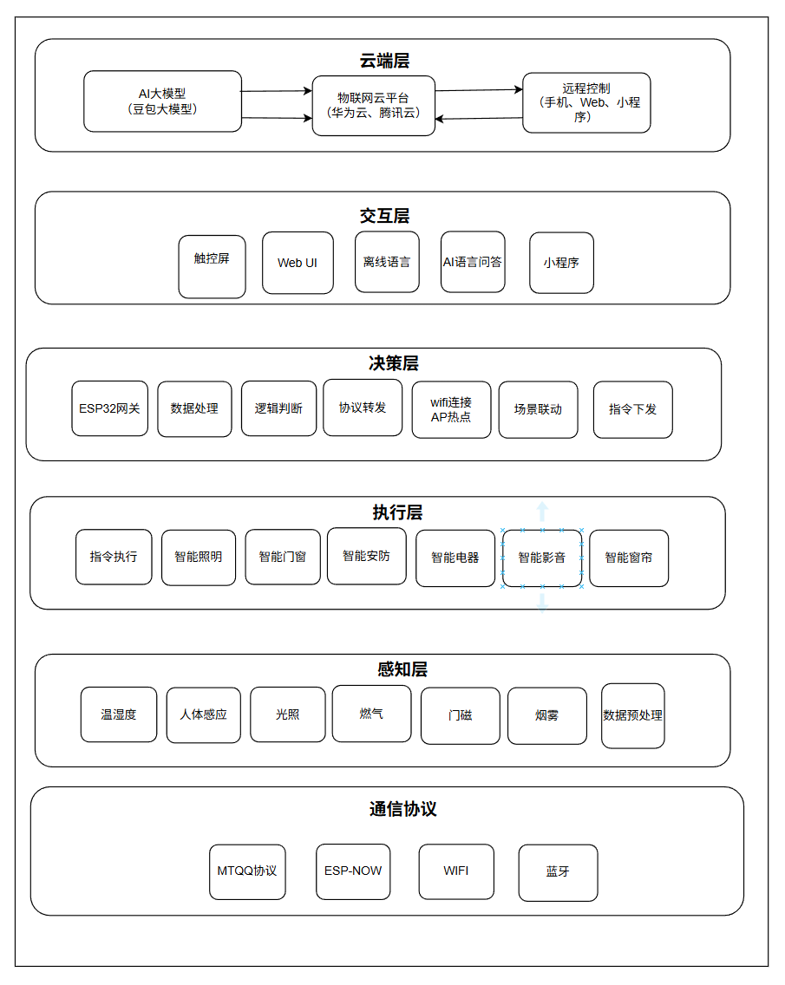
图3-1 系统架构图
通信架构采用私有通信、局域网、广域网三网分离设计：感知、决策、执行三层ESP32节点采用ESP‑NOW私有协议完成点对点直连通信，保障无路由环境下的本地稳定传输。决策层ESP32启用AP+STA双模式WiFi，AP模式构建本地局域网，为商用智能家电、移动终端提供网络接入服务，STA模式接入外部网络实现云端互联。本地设备联动依托ESP‑NOW完成传输，云端数据交互采用MQTT轻量级物联网协议。
系统设计本地离线、联网在线双运行模式：离线模式下，系统依靠本地硬件与私有通信独立完成数据采集、自动联动与本地控制，确保核心功能不间断；联网模式下，通过华为云、腾讯云等物联网平台实现数据上云、远程操控，并接入豆包API完成AI语音交互与智能场景推荐，形成本地自主控制与云端智能协同的一体化运行机制。总体方案图如图3-2所示。
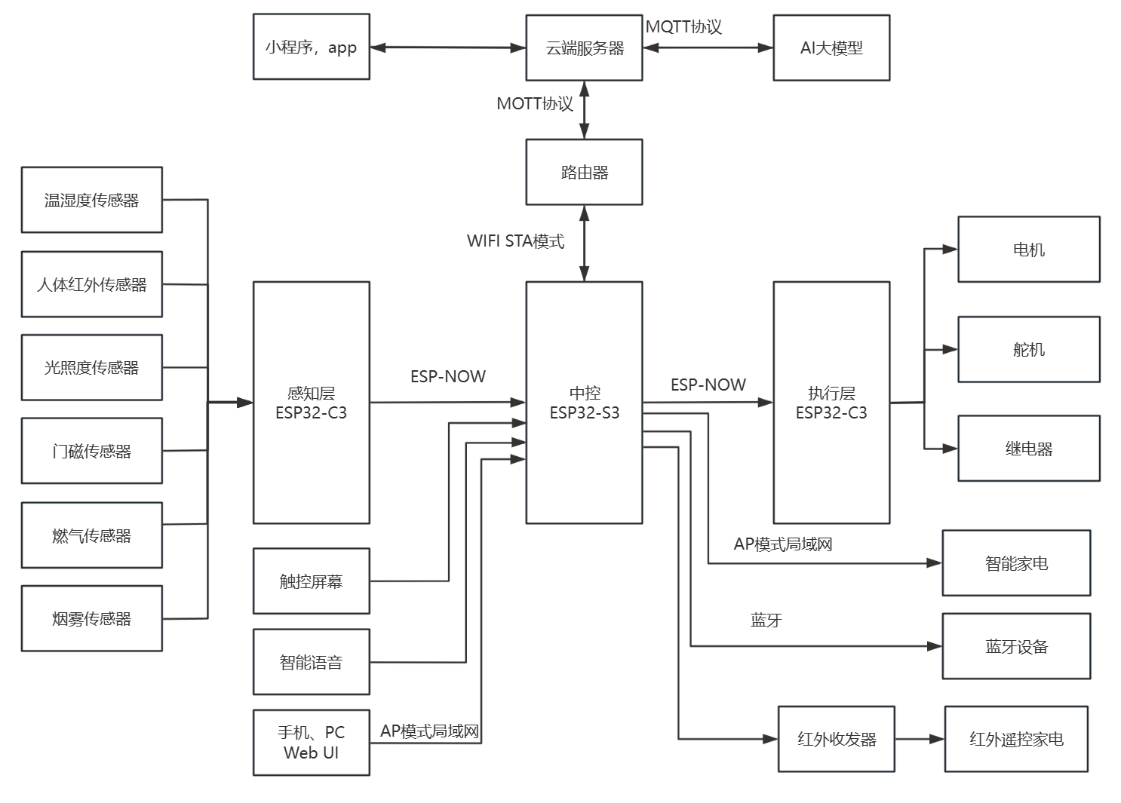
图3-2 系统总体方案设计图
3.2硬件设计
感知层以ESP32-C3为采集主控，搭载HC-SR501人体红外传感器、DHT22 温湿度传感器、MQ-5燃气传感器、MQ-2烟雾传感器、干簧管门磁、光敏传感器及雨水传感器等多种常用传感器，完成家居环境参量与安防状态的实时采集。完成传感器接口电路设计，实现传感器与主控的集中接线，提升硬件稳定性与整洁度。
决策层选用微雪电子研发的ESP32-S3C触控屏开发板作为核心网关，其搭载了ESP32-S3高性能处理器，集成SPI电容触控屏与显示驱动电路。内置语音模块，通过外接红外发射模块，实现数据显示、多模态交互、本地告警与传统家电红外联动功能，完成系统核心决策与协议转换任务，同时承担本地离线逻辑控制，实现双系统无缝切换。
执行层采用ESP32-C3为驱动主控，搭配双色温灯带、SG90 舵机、28BYJ-48步进电机、5V继电器及演示用智能插座，实现照明调光、窗帘与窗户模拟开合、电器通断控制等功能。设计驱动接口电路，保障决策指令的稳定执行
3.3软件设计
系统可使用VSCode+PlatformIO,Arduion IDE等开发环境，采用模块化编程与FreeRTOS多任务调度架构，为感知、决策、执行三层分别编写独立程序，各功能模块解耦设计，提升代码复用性与调试效率，具体设计如下：
感知层程序设计完成传感器初始化、数据定时采集、数值滤波与格式封装，通过ESP-NOW协议将环境与安防数据实时上传至决策层，仅实现采集与通信功能，不参与逻辑判断。
决策层程序设计包含ESP-NOW数据接收、触控屏驱动、离线语音解析、本地闭环逻辑运算、FreeRTOS任务调度、WiFi双模式驱动、MQTT协议接入华为云、豆包API调用、红外码库存储与发射、ESP-NOW指令下发等模块，实现数据处理、多模态交互、双模式决策与指令转发核心功能。重点开发本地离线控制逻辑与云端指令协同机制，确保断网时自动切换至本地模式，联网时无缝同步云端指令。
执行层程序设计实现ESP-NOW指令接收、执行器初始化、PWM调光、电机、舵机驱动、继电器控制与设备状态回传功能，严格依据决策层指令完成动作输出，无自主决策逻辑。
3.4功能实现
结合居家生活的全场景动线，实现本地离线与联网在线双模式的核心功能，覆盖从进门到离家的全流程：
本地离线模式依托ESP-NOW私有通信完成传感器数据采集、自动联动控制，实现人来灯亮、门开灯亮、人走灯灭。温湿度、燃气、烟雾异常本地告警、窗帘智能调节、触屏与离线语音手动控制等功能，无外网状态下系统可独立稳定运行。
联网在线模式在离线功能基础上，通过MQTT协议将感知数据上传物联网平台，支持手机PC远程控制，接入豆包API实现AI语音问答与场景智能推荐，可触发回家、离家、睡眠、观影等联动场景，同时支持红外模拟空调、电视等家电控制，异常状态同步推送至云端。
3.5测试优化
模块测试分别对感知层传感器、决策层交互与通信模块、执行层驱动模块进行单独调试，验证硬件接线与基础程序的有效性。
通信测试测试ESP-NOW私有通信、WiFi双模式组网与MQTT云端通信稳定性，优化抗干扰参数，解决数据丢包、指令延迟等问题。
场景测试模拟居家进门、客厅活动、厨房监测、卧室休息、离家布防等全场景，验证双模式下系统联动与控制协调性。
稳定性测试通过24小时连续通电运行测试，循环触发各项功能，优化 FreeRTOS多任务调度逻辑，解决界面卡顿、指令冲突等问题。

四、拟采用的研究思路（方法、技术路线、可行性等）
4.1研究方法
文献研究，通过知网、万方、ESP32 官方文档及开源社区，搜集智能家居、嵌入式开发、物联网通信相关文献，梳理行业架构与核心技术，为方案设计提供理论依据。
软硬协同设计，以硬件电路为基础、软件程序为核心，先完成原理图设计与硬件组装，再开展模块化软件开发，通过联调实现软硬件高度适配。模块化开发将系统按感知、决策、执行分层设计，各模块独立开发、单独调试，最后整合联调，降低开发难度，提升系统可维护性。
分步测试，按照模块测试、通信测试、场景测试、稳定性测试逐步推进，定位并解决软硬件缺陷，保障系统可靠运行。
4.2技术路线分析
本设计首先开展文献调研与理论分析，随后完成系统架构与双模式方案设计，接着进行硬件选型和PCB原理图设计，开展硬件组装工作，再搭建开发环境并完成基础驱动调试，之后对ESP-NOW与WiFi双模式通信进行调试，进而开展决策层交互、逻辑控制与云端功能开发，完成上述开发后进行系统全场景联调，再针对系统运行问题开展测试优化，最后完成工程图纸绘制与毕业论文撰写。技术路线图如图4-1所示。
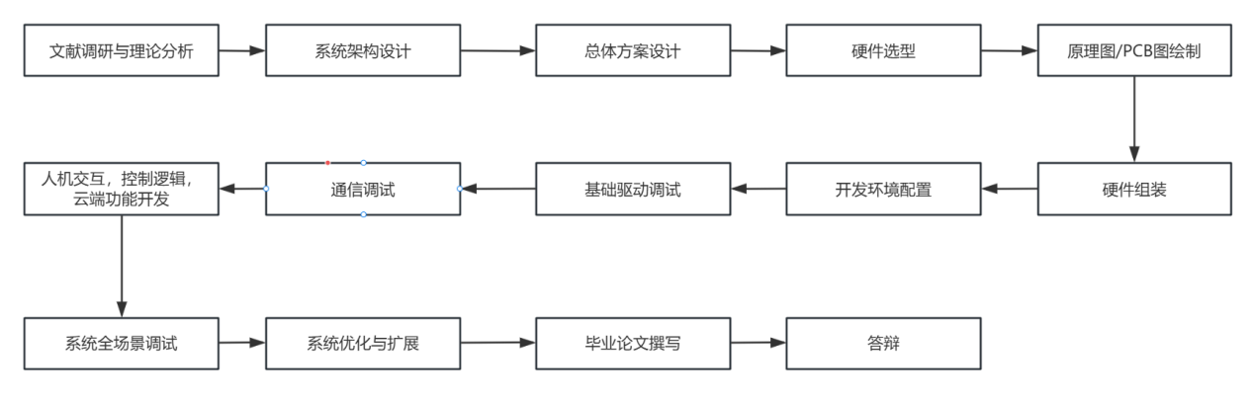
图4-1技术路线图
4.3可行性分析
技术可行性，ESP32嵌入式开发、ESP-NOW/MQTT通信、传感器检测、FreeRTOS多任务调度等技术成熟可靠，本地离线 + 云端协同方案落地性强，开发难度适中。
硬件可行性，ESP32主控、传感器、执行器、触控屏等配件均为开源通用模块，采购便捷、成本低廉，PCB设计稳定安全，无强电改造风险。
软件可行性，VSCode+PlatformIO支持模块化开发，开源驱动库丰富，华为云MQTT接入、豆包API调用流程规范，无需自建服务器，开发门槛低。
专业可行性，课题贴合测控技术与仪器专业传感器检测、嵌入式控制、数据采集、闭环测控核心能力要求，专业理论与工程实践结合紧密。
时间可行性，16 周周期可完成文献调研、方案设计、硬件开发、软件编程、系统测试与论文撰写，进度安排合理可行。
4.4重难点分析

研究重点，构建商用标准五层分布式架构，明确感知、决策、执行层级分工；实现 ESP-NOW、WiFi 双模式、MQTT 三网融合通信，保障双模式运行稳定性；完成触控、语音、AI、远程多模态交互设计；实现本地闭环控制与云端智能协同。

研究难点，ESP32 多节点无线通信抗干扰优化，解决数据丢失与指令错乱问题；FreeRTOS 多任务调度优化，避免屏显、语音、通信、决策资源抢占；多模态指令解析与冲突处理，保证控制精准性；本地逻辑与云端 AI 指令协同，实现双模式无缝切换；安防异常告警的本地与云端同步响应设计。

五、进度安排
课题研究周期为 2026 年 3 月 —6 月，共 16 周，具体进度如下：
第 3~4 周：完成文献调研，梳理研究现状，撰写开题报告并完成答辩。
第 5~6 周：确定系统五层架构与双模式方案，完成硬件选型、原理图绘制、PCB 设计。
第 7~8 周：完成硬件采购、焊接与组装，搭建开发环境，编写基础驱动程序。
第 9~10 周：完成感知、执行层程序开发，调试 ESP-NOW 本地通信，撰写中期报告。
第 11~12 周：开发决策层交互、逻辑、华为云与豆包 API 功能，完成系统联调。
第 13~14 周：开展全场景与稳定性测试，优化软硬件问题，绘制工程图纸，启动论文撰写。
第 15 周：完成毕业论文初稿，根据指导意见修改定稿，整理毕业设计资料。
第 16 周：制作答辩 PPT，准备实物演示，参加毕业答辩并完善成果。

六、主要参考文献
[1]Villegas D M ,Paredes D E ,Arévalo A J , et al. Smart Automation for Residential Spaces with PLC-ESP32 Architecture †[J].Engineering Proceedings,2025,115(1):7-7.DOI:10.3390/ENGPROC2025115007.
[2]姚天宇,陆红红,陈浩宇,等. AIoT智能家居系统设计与应用[J].物联网技术,2025,15(19):124-127+131.DOI:10.16667/j.issn.2095-1302.2025.19.027.
[3]Suriya S P ,Rapaka U ,N. K , et al. Smart Home and Security Systems: An IoT-Based Approach Utilizing ESP 32 and Multi-sensor Integration[J].E3S Web of Conferences,2025,616DOI:10.1051/E3SCONF/202561602004.
[4]王浩. 基于ESP32平台的AI语音系统教学案例设计[J].办公自动化,2024,29(24):13-15.
[5]王华. 基于ESP-NOW的无线传感器网络系统设计[J].电子产品世界,2024,31(11):18-20+45.
[6]刘俊峰,乔有田. 基于ESP32与微信小程序的智能家居控制系统[J].科技创新与应用,2024,14(25):41-44.DOI:10.19981/j.CN23-1581/G3.2024.25.011.
[7]彭宇林,王显梅. 一种基于MQTT协议的物联网传感节点设计与实现[J].电子制作,2024,32(15):18-21.DOI:10.16589/j.cnki.cn11-3571/tn.2024.15.012.
[8]王琦锋,李春树. 基于MQTT和ESP-NOW的智能家居系统[J].物联网技术,2023,13(07):116-119.DOI:10.16667/j.issn.2095-1302.2023.07.028.
[9]董峻峰.AI+物联网技术下的智能家居产品用户体验设计研究[D].北方工业大学,2023.DOI:10.26926/d.cnki.gbfgu.2023.000380.
[10]王爱利.基于ESP32的智能家居系统的设计与实现[D].沈阳师范大学,2023.DOI:10.27328/d.cnki.gshsc.2023.000311.
[11]周灿.基于云平台和WiFi的智能家居系统设计与实现[D].武汉工程大学,2023.DOI:10.27727/d.cnki.gwhxc.2023.000656.
[12]冷宇. 基于ESP32的远程家居控制系统设计[J].无线互联科技,2022,19(24):86-88.
[13]李红莲. 万物互联趋势下“十四五”智能家居将迎新发展[J].中国安防,2021,(12):1-9.
[14]吴吉义,李文娟,曹健,等. 智能物联网AIoT研究综述[J].电信科学,2021,37(08):1-17.
[15]王红玉.OneNET云平台下基于WiFi的智能家居监控系统的设计与实现[D].内蒙古大学,2021.DOI:10.27224/d.cnki.gnmdu.2021.001096.
[16]雷焕平. 人工智能与全屋定制家具融合发展趋势探究[J].家具,2021,42(02):10-13+83.DOI:10.16610/j.cnki.jiaju.2021.02.003.
[17]王平,王焱. 基于物联网平台的智能家居中心控制系统设计[J].计算机测量与控制,2020,28(11):79-83.DOI:10.16526/j.cnki.11-4762/tp.2020.11.017.
[18]林钦永,蔡肯,王克强. 基于腾讯云平台的智慧家居物联网控制系统设计[J].电子测试,2020,(14):63-65.DOI:10.16520/j.cnki.1000-8519.2020.14.026.
[19]Andi S ,Irma A P . Pengembangan Smart Home Dengan Microcontrollers ESP32 Dan MC-38 Door Magnetic Switch Sensor Berbasis Internet of Things (IoT) Untuk Meningkatkan Deteksi Dini Keamanan Perumahan[J].Jurnal RESTI (Rekayasa Sistem dan Teknologi Informasi),2019,3(3):451-457.DOI:10.29207/resti.v3i3.1238.
[20]于海飞,张爱军. 基于MQTT的多协议物联网网关设计与实现[J].国外电子测量技术,2019,38(11):45-51.DOI:10.19652/j.cnki.femt.1901629.



